Tunteiden hermostollinen perusta

Perustunteiden syntyminen aivoissa
- Tunteet perustuvat laajojen hermoverkkojen toimintaan
- Pelko- ja palkkiojärjestelmät

Välittäjäaineet ja hormonit
- Tunteiden pohjalla on välittäjäaineiden avulla tapahtuvat hermoston sähkökemialliset reaktiot
- Hormoneilla on myös vaikutus tunteisiin

Määrittele + selitä miten asia liittyy tunteisiin
- Tyvitumakkeet ja nucleus accumbens:

- Dopamiini:

- Serotoniini:

- Oksitosiini:

- Adrenaliini ja kortisoli:

- Endorfiini:

Limbinen järjestelmä ja tunnereaktio

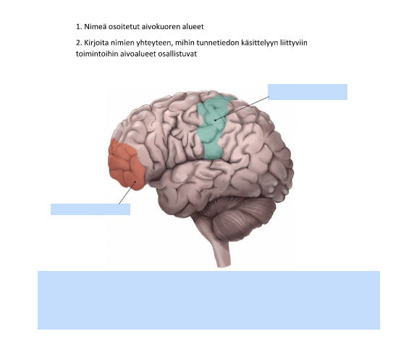
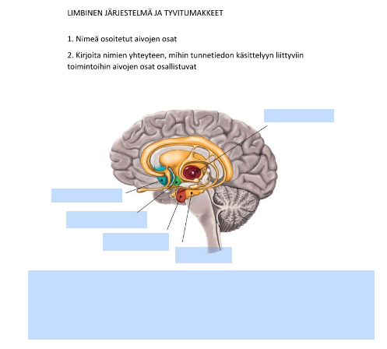

Aivokuori ja tietoinen tunnekokemus

- Aivokuori on keskeinen tunnetiedon sisällön arvioinnin käsittelyssä

Pelkojärjestelmän toiminta hermostossa
Tee tehtävä pelkoreaktioon peilaten

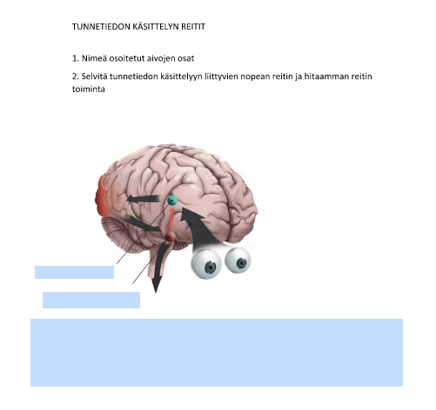

Pelkoehdollistuminen
= opittu, automaattinen reaktio pelkoon

- Taustalla klassinen ehdollistuminen
- Äänen yksityiskohtainen käsittely aivokuorella ei ole välttämätöntä pelkoehdollistumisen syntymiselle
- Selviytymisen kannalta on hyötyä reagoida vaaraan nopeasti

Otsalohkojen etuosat ja tunteiden säätely

Miten otsalohko ja tunteiden säätely liittyvät toisiinsa?

Hermoston muovautuvuus ja lapsuuden kiintymyssuhdemallit
- Plastisuus = aivojen hermosolujen ja hermoverkkojen jatkuvaa muokkautumista käytöksen, tunteiden ja kokemusten perusteella

- Lapsuuden aikaiset sosioemotionaaliset kokemukset vaikuttavat hermoston kehitykseen

  - Turvallinen kiintymyssuhde: aivojen hitaampi reitti (etenkin otsalohkojen etuosat) toimivat aktiivisina sammuttaakseen ahdistavat tunteet

  - Ristiriitainen kiintymyssuhde: ahdistavat tunteet aktivoivat nopeaa reittiä aivoissa

  - Välttelevä kiintymyssuhde: aivotoiminnassa näkyy tunnetietoon liittyvän aivotoiminnan tukahduttaminen kielteisiä tunteita ei aktiivisesti tunneta

